Seminario di Sicurezza in Casa

REGOLE FONDAMENTALI PER LA SICUREZZA
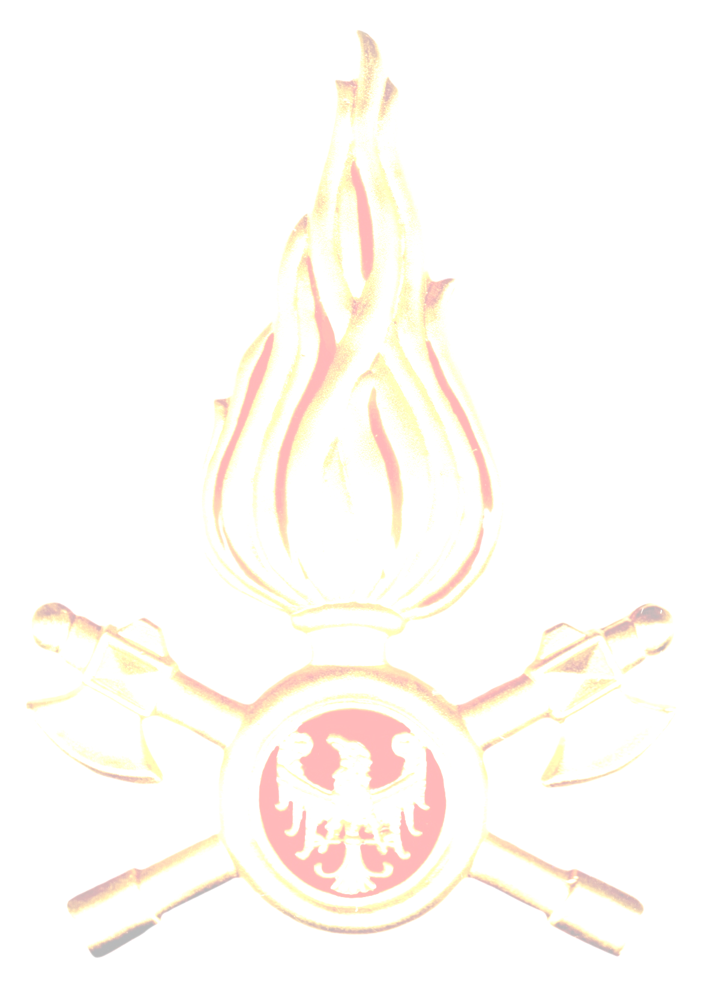
Il seminario, con la collaborazione (a titolo gratuito) del personale del Comando Provinciale dei Vigili del Fuoco di Reggio Calabria si svolgerà

il 13 e il 27 febbraio p.v. dalle ore 16.00

Argomenti Trattati:
Anziani e sicurezza- alcune regole fondamentali

Sicurezza in casa
Nelle nostre case sono presenti elementi capaci di generare fuoco e calore: ad esempio i fornelli della cucina e l’impianto di riscaldamento e proprio per questa sua diffusione il fuoco...
- La cucina
- Riscaldarsi in sicurezza
- Elettricità
- Fiammiferi e bambini
- Il fumo

Allarme Fuoco
- Cosa fare in caso di incendio?

Soccorso in caso di calamità
Soccorso in occasione di incendi, di incontrollati rilasci di energia, di improvviso o minacciante crollo strutturale, di frane, di piene, di alluvioni o di altra pubblica calamità……

Per le iscrizioni rivolgersi in segreteria

